Автор работы: Машкалева Татьяна Александровна.
учитель начальных классов МОУ «СОШ № 9» Республика Коми, город Сыктывкар.
Работа над текстовыми задачами в начальной школе.
Начальный курс математики раскрывается на системе целесообразно подобранных задач. Значительное место занимает в этой системе текстовые задачи. В начальном курсе математики понятие задача используется тогда, когда идет речь об арифметических задачах, сформулированных в виде текста. Такие задачи называются «текстовыми».
Текстовая задача — это описание некоторой ситуации на естественном языке с требованием дать количественную характеристику какого-либо компонента этой ситуации, установить наличие или отсутствие некоторого отношения между её компонентами.
Любая текстовая задача состоит из двух частей – условия и требования (вопроса). В условии соблюдаются сведения об объектах и некоторые числовые данные объекта, об известных и неизвестных значениях между ними. Требования задачи – это указание того, что нужно найти. Оно выражено предложением в повелительной или вопросительной форме. Ученик должен, прежде всего, осознать, что такое текстовая задача. И целью подготовительного периода является возможность показать перевод различных реальных явлений на язык математических символов и знаков.
При введении термина «задача» следует опираться на разные упражнения с той целью, чтобы показать отличие задачи от упражнений, которые они выполняли по картинке. Используемая наглядность при решении текстовых задач не будет давать возможность учащимся ответить на вопрос, прибегая к пересчитыванию, а поставит их в условия необходимости выбора арифметического действия. Работа по формированию умения решать текстовые задачи начинается с первых дней обучения в школе. Первые шаги при решении простых задач не вызывают у учащихся затруднений. Но самостоятельное решение составных задач оказывается не по силам многим, и от класса к классу эти учащиеся испытывают всё большие трудности. Причина возникающих затруднений состоит в том, что у учащихся не сформировано в значительной степени умение анализировать текст задачи, правильно выделять известное и неизвестное, устанавливать взаимосвязь между ними, которая является основой выбора действия для решения текстовой задачи.

Решение задач - это важнейшее средство формирования математических знаний, умений, навыков учащихся, но в то же время - это одна из основных форм изучения математики, а также средство математического развития ребенка.

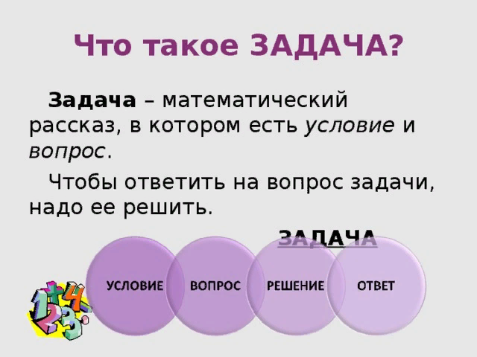

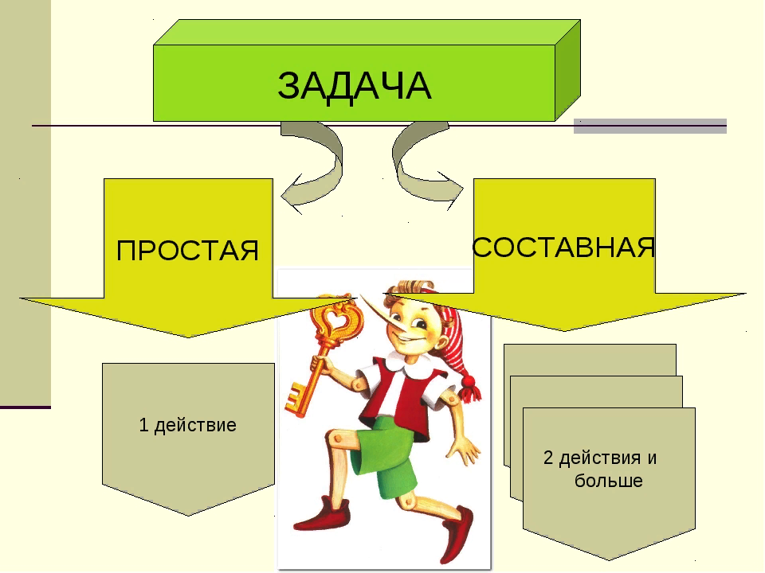
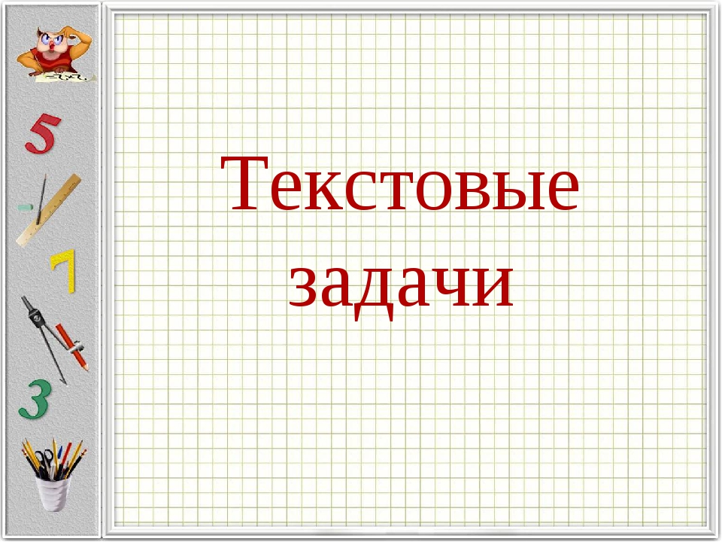

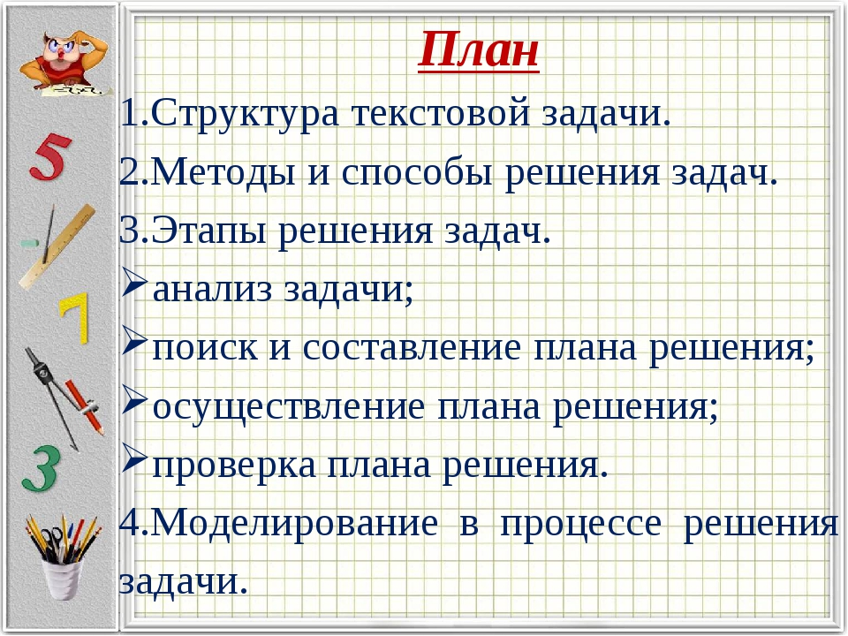
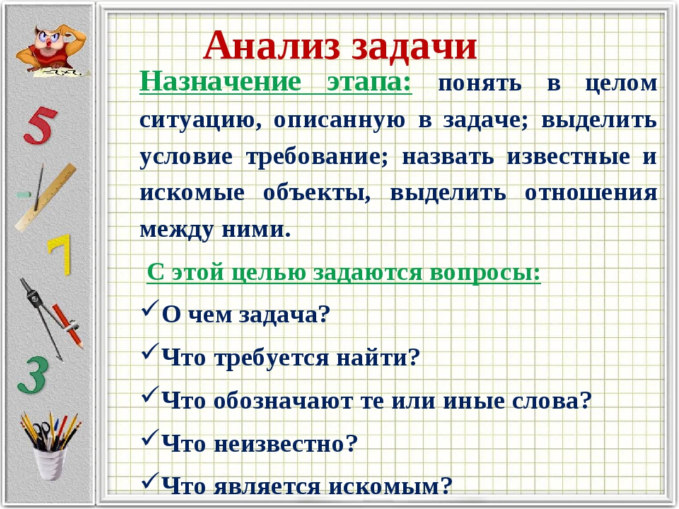
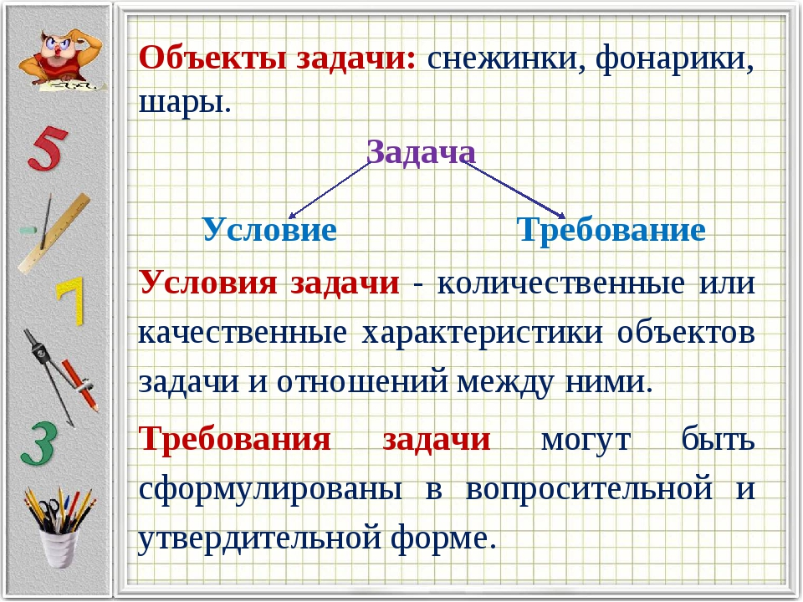
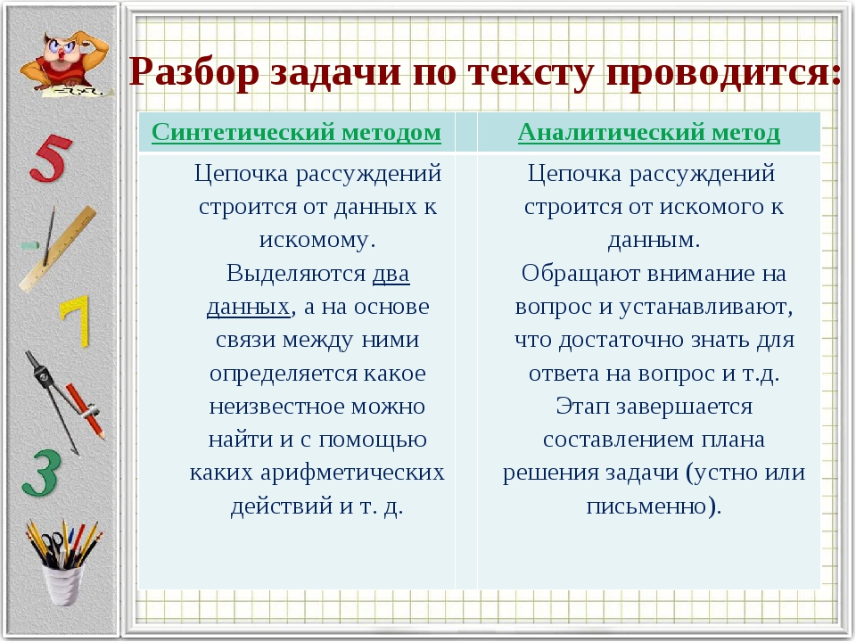
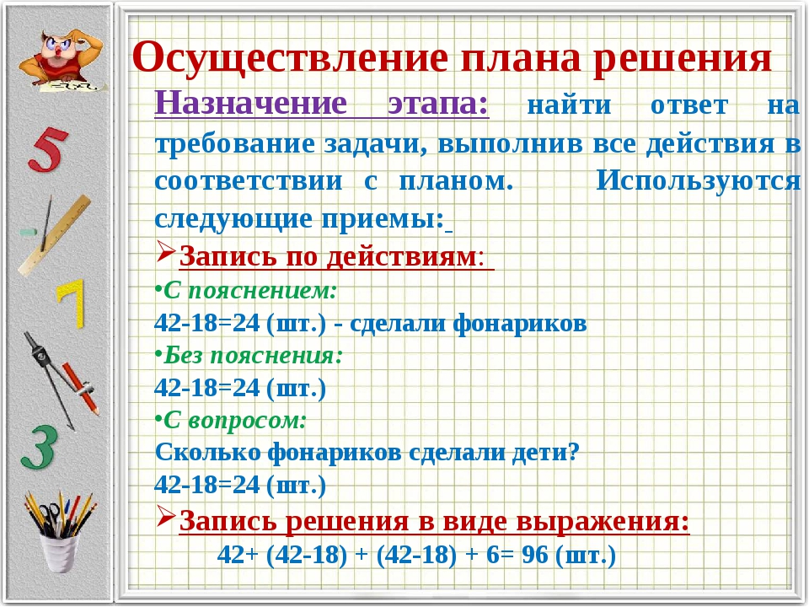
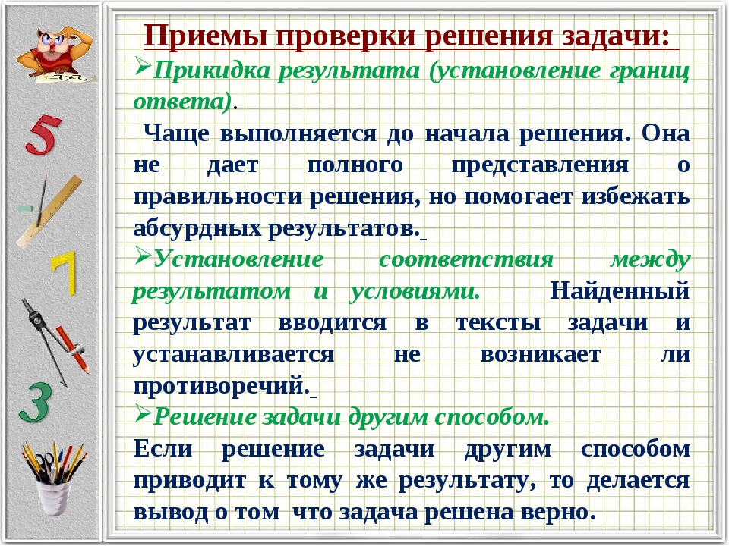
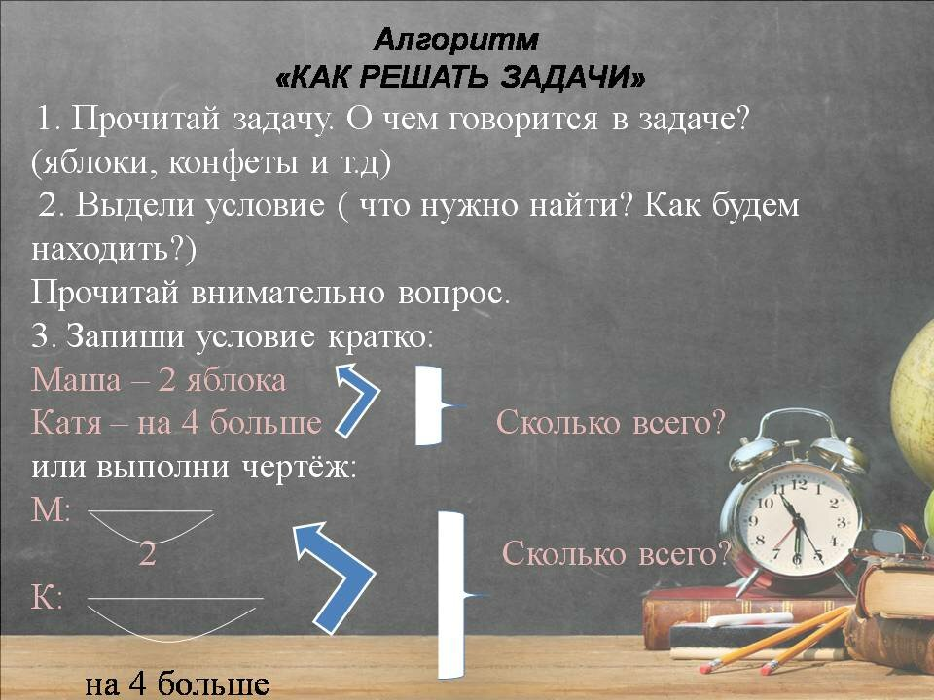
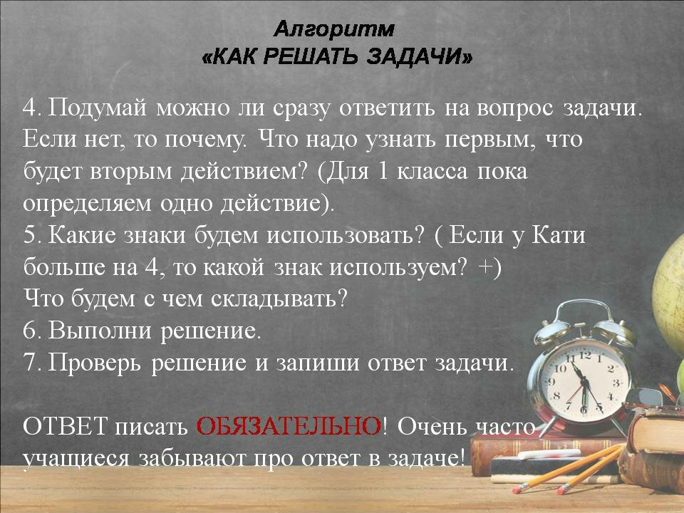
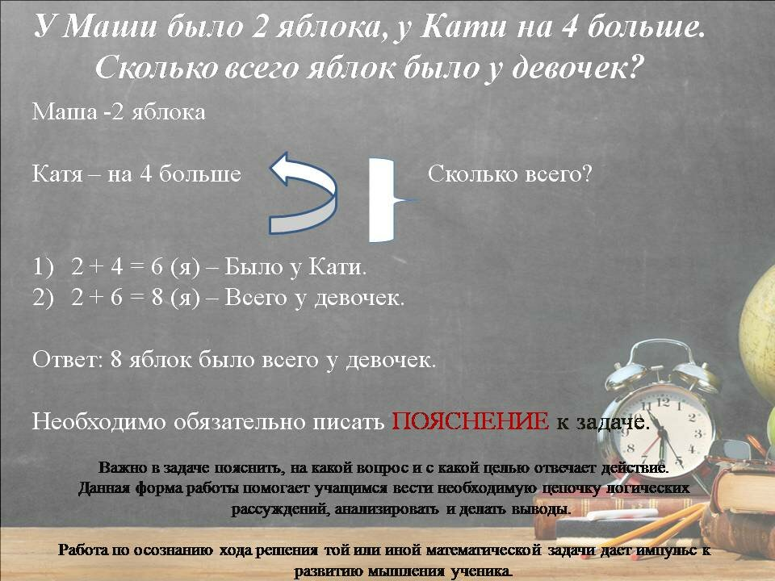
Научить детей решать задачи — значит, научить их устанавливать связи между данными и искомым и в соответствии с этим выбирать, а затем и выполнять арифметические действия. Знакомить с математическими компонентами:
1 – 2 класс | во втором полугодии 2 класса
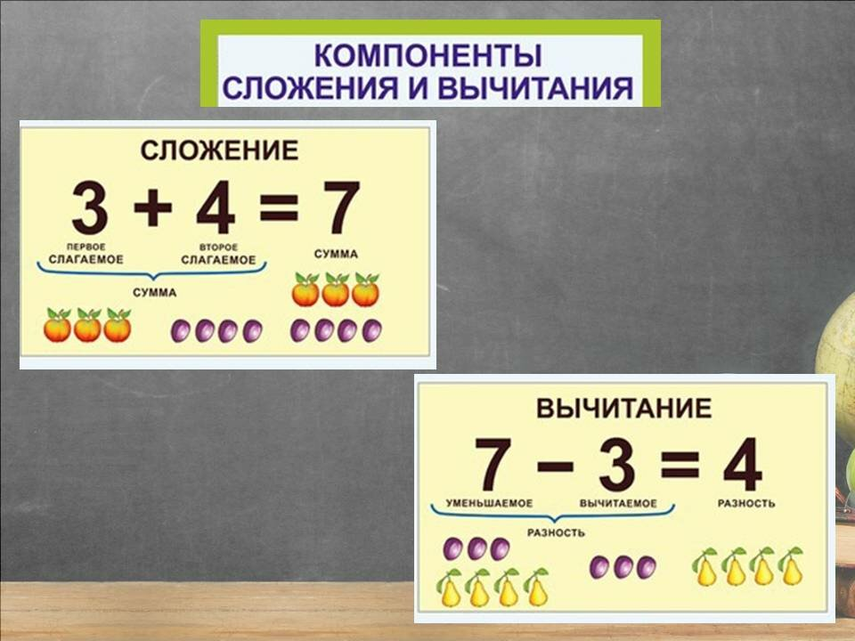 | 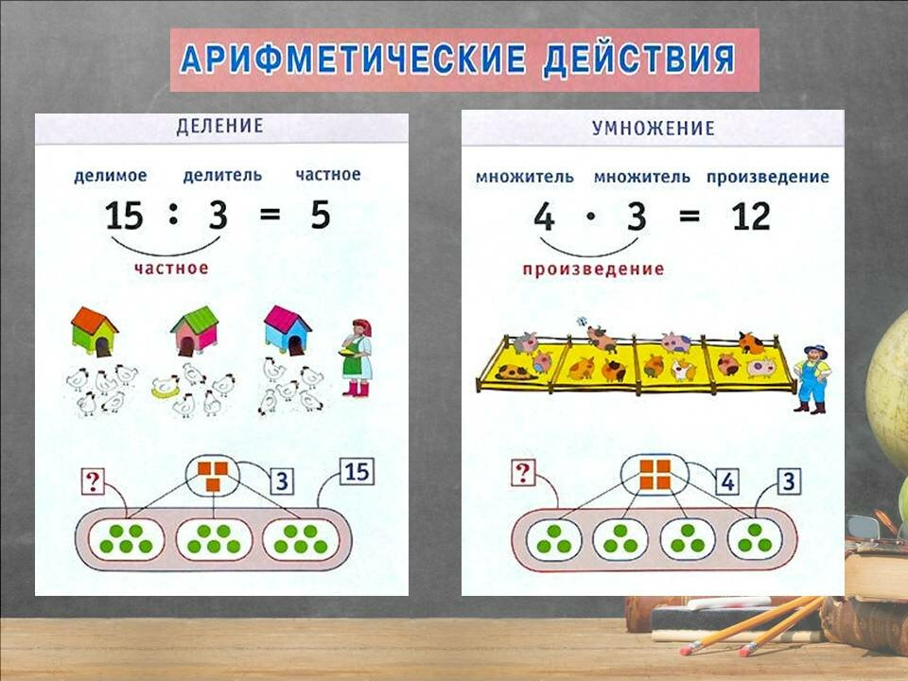
Задач бояться не нужно! Если возникают трудности, то можно попробовать решить наглядным образом ( взять конфеты, карандашики и т.д) и тогда ребенку будет гораздо проще сориентироваться.
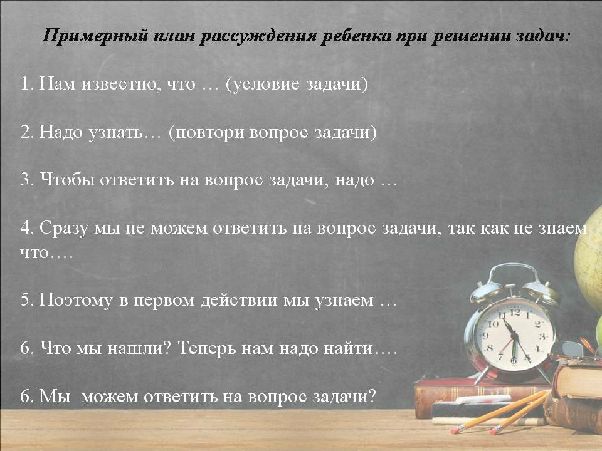

Предлагаю рассмотреть типы задач для 1 - 2 класса:
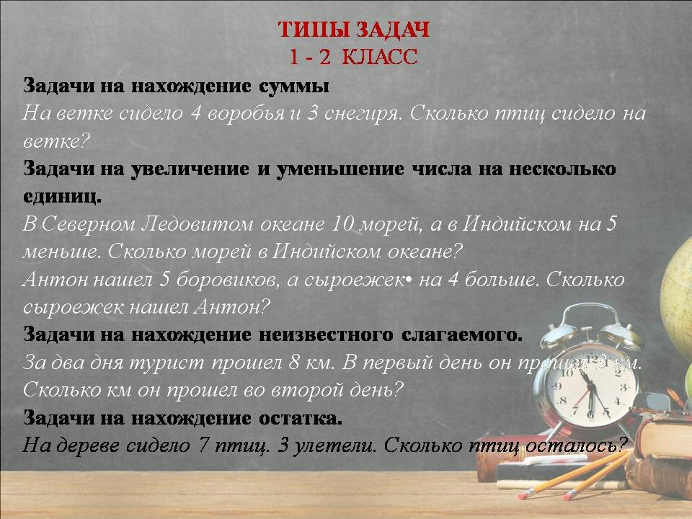
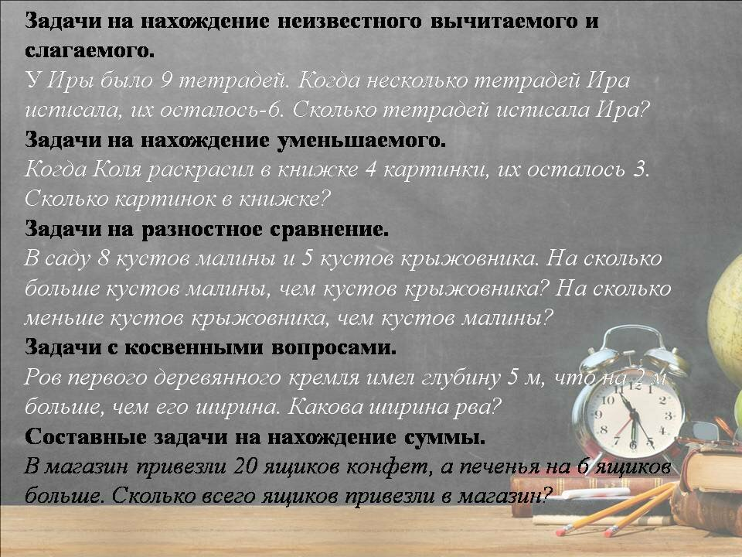
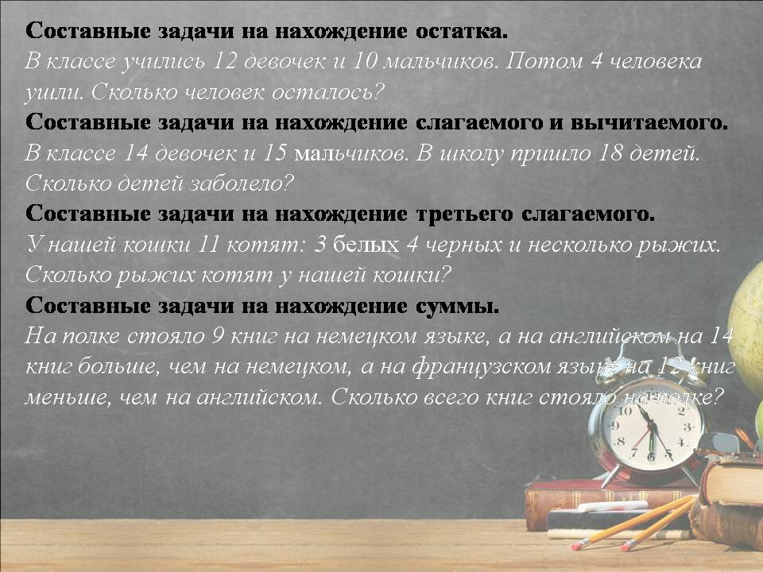
Виды заданий.
Компоненты любой задачи:
УСЛОВИЕ – ВОПРОС – РЕШЕНИЕ – ОТВЕТ
Задание
Прочитай задачу и подчеркни: УСЛОВИЕ – синей ручкой,
ВОПРОС – зелёной ручкой.
ОПОРНЫЕ СЛОВА – обведи в овал простым карандашом.

Объяснение
Например, в задаче:
В вазе 3 белых и 2 розовых гвоздики. Сколько всего гвоздик в вазе?
------------------------------------------------- --------------------------------------

ОПОРНЫЕ СЛОВА нужно уметь находить для нахождения главного в задаче.
Опорные слова – это основа краткой записи.
В указанной задаче опорные слова:
Первое опорное слово – БЕЛЫХ (выделено жирным), который сокращаем в первом классе Б., но, начиная со второго класса, БЕЛ.
Второе опорное слово – РОЗОВЫХ (выделено жирным),, которое в первом классе сокращаем Р., но, начиная со второго класса, РОЗ.
Третье опорное слово всегда содержится в вопросе. В данной задаче третье опорное слово – ВСЕГО, которое в краткой записи задачи заменяется ФИГУРНОЙ СКОБКОЙ С ВОПРОСОМ ПОСЕРЕДИНЕ.
Б. – 3 г.
? г.
Р. – 2 г.

Потренируйся.
Прочитай задачи и подчеркни:
УСЛОВИЕ – синей ручкой,
ВОПРОС – зелёной ручкой,
ОПОРНЫЕ СЛОВА – обведи в овал простым карандашом.

- В вазе лежало 5 карамелек и 3 шоколадных конфеты. Сколько всего конфет лежало в вазе?
- За два дня Вера прочитала 8 страниц. В первый день она прочитала 2 страницы. Сколько страниц она прочитала во второй день?
- У Оли было 3 куклы. На день рождения девочке подарили 4 куклы. Сколько кукол стало у Оли?
- В автобусе ехало 9 человек. На остановке вышли 5 человек. Сколько человек осталось в автобусе?
- У Юры 3 машинки, а у Максима 5 машинок. Сколько всего машинок у мальчиков?
- Саша и Лёва поймали 8 карасей. Лёва поймал 3 карася. Сколько карасей поймал Саша?
- У Васи 5 марок, а у Коли на 4 марки больше. Сколько марок у Коли?
- Длина огорода 7 м, а его ширина на 2 м меньше. Какова ширина огорода?
- У портнихи 5 катушек белых ниток, а чёрных катушек на 2 меньше. Сколько катушек чёрных ниток у портнихи?
- На одном этаже 5 жильцов, а на другом этаже на 2 жильца меньше. Сколько жильцов на другом этаже?
- За два дня турист прошёл 9 км. В первый день он прошёл 4 км. Сколько км он прошёл во второй день?
- Длина синего отрезка 4 см, а красного на 2 см больше. Чему равна длина красного отрезка?
- На столе стояли 4 тарелки. Мама поставила ещё 2 тарелки. Сколько тарелок стало на столе?
- У Вани было 2 диска с мультфильмами. Ему купили ещё 3 диска. Сколько дисков стало у Вани?
- В первой группе детского сада 5 детей, во второй на 3 ребёнка меньше. Сколько детей во второй группе?
- На ветке сидело 3 воробья и 2 снегиря. Сколько всего птиц сидело на ветке?
- Серёжа исписал за первую четверть 3 тетради, за вторую четверть – 4 тетради, а за третью четверть столько, сколько за первую и вторую вместе. Сколько тетрадей исписал Серёжа в третьей четверти?
- В одном стручке 5 горошин и в другом столько же. Сколько горошин в двух стручках?
- На стоянке было 2 машины. Вечером приехало ещё 2 машины. Сколько машин стало?
- У кошки 4 белых и столько же черных котят. Сколько всего котят у кошки?
- В букете 2 колокольчика, 5 ромашек, а васильков столько, сколько колокольчиков и ромашек вместе. Сколько васильков в букете?
- На кусте было 3 распустившиеся розы. Скоро распустилось ещё 3 роз. Сколько роз стало на кусте?
- В спортивном зале занималось 6 человек. Когда несколько человек пришло, то стало 10 человек. Сколько человек пришло в спортивный зал?
- У подъезда росло 4 дерева. Дети посадили столько же деревьев. Сколько деревьев стало у подъезда?
- У мамы было 4 гвоздики. Потом ей подарили ещё 3 гвоздики. Сколько гвоздик стало у мамы?
- На даче росли 4 куста смородины. Посадили ещё 2 куста. Сколько кустов смородины стало на даче?
- Бабушка испекла 10 пирожков. После обеда их осталось 9. Сколько пирожков съели за обедом?
- На опушке играло 7 лисят. Когда несколько лисят убежало, осталось 3 лисёнка. Сколько лисят убежало?
- В первый день Митя нарисовал 3 рисунка, во второй 6 рисунков. Сколько всего рисунков теперь у Мити?
- В классе 9 дисков. Из них 7 с песнями, а остальные со сказками. Сколько дисков со сказками в классе?
Методика Узоровой-Нефёдовой

ПО РЕШЕНИЮ ВСЕХ ВИДОВ СОСТАВНЫХ ЗАДАЧ.

ЦЕПОЧКА РАССУЖДЕНИЙ

После нахождения опорных слов, составления краткой записи или чертежа, мы настоятельно рекомендуем ЛЮБУЮ задачу начинать решать С КОНЦА, то есть с ВОПРОСА. Эта СИСТЕМАТИЧЕСКАЯ ЦЕПОЧКА РАССУЖДЕНИЙ приведет ребёнка к правильному решению ЛЮБОЙ ЗАДАЧИ.
В приведённых ниже разборах задач, ЦЕПОЧКА РАССУЖДЕНИЙ ТОГО, ЧТО НАДО НАЙТИ сначала идёт после слов: Рассуждай так.
Была задача:
Во дворе гуляли 16 ребят. Сначала домой ушли 6 девочек, а потом 3 мальчика. Сколько ребят осталось во дворе?
Пошаговый образец рассуждения вслух ребёнка:
Решаем с конца, с вопроса:
- Что спрашивается в задаче?
- Сколько ребят осталось?
- Значит, первое слово в цепочке пишем - осталось.

Осталось - ? реб.
- Чтобы узнать, сколько осталось, надо знать, сколько БЫЛО и сколько УШЛО. Сколько БЫЛО мы знаем, сколько УШЛО – не знаем, значит в цепочке дописываем слово - Ушло.
Ушло -
Осталось -

- Так как в цепочке ДВА СЛОВА, то, значит, в задаче ДВА ДЕЙСТВИЯ.

РЕШАЕМ ЗАДАЧУ, РАСРУЧИВАЕМ ЦЕПОЧКУ С КОНЦА.
- Первое слово с конца – УШЛО, значит, сначала узнаем, сколько ребят УШЛО:
6+3 = 9 (р)
- Второе слово в цепочке – Осталось. Значит, вторым действием мы отвечаем на главный вопрос задачи и узнаём, сколько ребят Осталось.
16 – 9 = 7 (р)
Почему так важна такая ЦЕПОЧКА РАССУЖДЕНИЙ, которая пишется слева направо, а раскручивается с конца, справа налево?
Почему ЦЕПОЧКА РАССУЖДЕНИЙ НЕОБХОДИМА при решении КАЖДОЙ ЗАДАЧИ?
- Потому что ТОЛЬКО при ТАКОМ систематическом ПОДХОДЕ Ваш ребёнок сможет решать ЛЮБУЮ ЗАДАЧУ в начальной и средней школе, экономя Вам лично время, силы и нервы.
- Потому что это развивает логику ребёнка.
- Потому что такая ЦЕПОЧКА РАССУЖДЕНИЙ развивает ВСЕГО ребёнка по ВСЕМ НАПРАВЛЕНИЯМ.
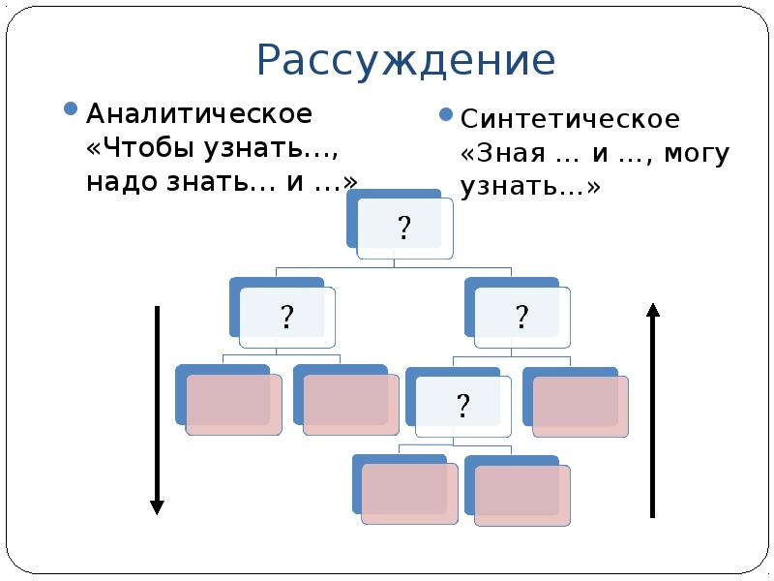
ТИПЫ СОСТАВНЫХ ЗАДАЧ
Задачи на нахождение суммы
Антон нашёл 5 больших подосиновиков, а маленьких на 2 больше. Сколько всего подосиновиков нашёл Антон?
Б. – 5 п.
М. –? п., на 2 п. б ? п.
Рассуждай так: Чтобы узнать, сколько всего подосиновиков нашёл Антон, нужно знать, сколько больших и маленьких подосиновиков он нашёл. Сколько больших подосиновиков он нашёл, мы знаем. Надо найти сколько маленьких.
1)5 + 2 = 7 (п.) – маленьких
2) 5 + 7 = 12 (п.)
5 + (5 + 2) = 12 (п.)
Ответ: 12 подосиновиков нашёл Антон.

